ТЕМА: Настройка анимации и демонстрация презентации
Цели урока:
- Заинтересовать учащихся и раскрыть перспективу дальнейшего изучения темы на профиле по информационным технологиям;
- Продолжить изучение интерфейса и возможностей программы Microsoft Office PowerPoint;
- Познакомить учащихся с настройками представления презентаций на компьютере.
Задачи урока:
Образовательные:
- продолжить ознакомление учащихся с основами создания презентаций;
- на примере имеющейся презентации изучить способы добавления в слайды анимационных эффектов и звука.
Воспитательные:
- воспитывать у учащихся гармоничное восприятие компьютерных технологий;
- воспитывать интерес к творческой и исследовательской работе.
Развивающие:
- развить представления о применении презентаций;
- научится работать с одной из известных программ для создания презентаций.
ТСО и наглядность:
- компьютерный класс;
- мультимедийный проектор;
- учебные элементы в виде раздаточных листов с заданием урока.
Программная поддержка: программа Microsoft Office PowerPoint.

Ход урока:
Неправильно сделанная презентация может не только не привлекать зрителей, но и вызывать некоторое неудобство. Тем более, если Вы делаете презентацию для другог человека, а не для себя, то ему может быть непонятен ход ваших мыслей и будет неудобно её использовать. Простая презентация может оказаться скучной. Для её "оживления" и смыслового выделения важных объектов можно использовать всевозможные эффекты анимации, добавлять в слайды музыку и даже записывать свой голос. Во всех профессиональные презентациях имеются специальные эффекты и чётко продуман сценарий их отображения. Таким образом, перед демонстрацией презентации её необходимо настроить соответствующим образом.

К настройкам презентации относятся:
- Установка параметров показа презентации
- Настройка времени показа слайда
- Запись речевого сопровождения презентации
- Установка управляющих кнопок для осуществления переходов и других эффектов
- Настройка эффектов при смене слайдов
- Скрыть слайды, но не удалить, т.е. скрытые слайды не должны отображаться при какой-то демонстрации презентации
- Настройка порядка следования слайдов для их произвольного показа

Анимация
Анимация - это добавление к тексту или объекту специального видео- или звукового эффекта. Эффекты анимации могут применяться к таким элементам на слайде как: текст, рисунки, графики, диаграммы и других объектов. Эффекты анимации текста, как правило, можно применить к буквам, словам и абзацам.
В PowerPoint для добавления анимации применяются следующие команды: эффекты анимации и настройка анимации. Готовые эффекты анимации могут применяться ко всем элементам выделенных слайдов или всех слайдов презентации. Настройка анимации может применяться к отдельным элементам на слайде.

Эффекты анимации:
- Если схему анимации требуется добавить только к определенным слайдам, выберите нужные слайды в области Слайды.
- В меню Показ слайдов выберите команду Эффекты анимации.
- В области задач Дизайн слайда выберите из списка Применить к выделенным слайдам требуемый эффект анимации.
- Если эффект анимации требуется применить ко всем слайдам, нажмите кнопку Применить ко всем слайдам.

Настройка анимации:
- В обычном режиме откройте слайд, к тексту или объектам которого требуется применить анимацию.
- Выберите объект для анимации.
- В меню Показ слайдов выберите команду Настройка анимации.
- В области задач Настройка анимации нажмите кнопку Добавить эффект и выберите нужный эффект из появившихся разделов:
Вход, Выделение, Выход, Пути перемещения.

Вставка звуков

Добавление в слайд музыки и звуковых эффектов:
- Откройте слайд, к которому требуется добавить музыку или звуковые эффекты.
- В меню Вставка выберите пункт Фильмы и звук, а затем выполните одно из следующих действий:
  - Вставка звукового файла
Выберите команду Звук из файла, найдите папку, в которой содержится этот файл, и дважды щелкните нужный файл.
  - Вставка звука из Коллекции картинок
Выберите команду Звук из коллекции, найдите нужный клип и щелкните его для добавления на слайд.
  - Запись с компакт-диска
Выберите команду Запись с компакт-диска, найдите требуемый файл и дважды щелкните на нем.
  - Записать звук
Выберите команду Записать звук, откроется окно диалога Звукозапись, в котором надо щелкнуть на кнопке начать запись. Используя микрофон осуществить запись звука. После записи щелкнуть на кнопке "Остановить запись"
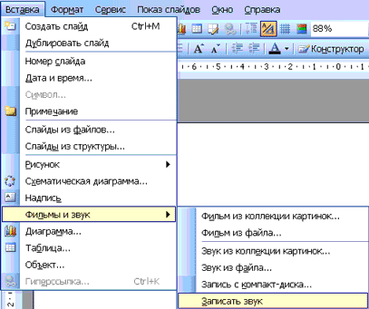

Запись речевого сопровождения
Для записи речевого сопровождения запускается демонстрация презентации и записывается речевое сопровождение для каждого слайда. Запись можно приостановить и продолжить в любой момент.
- В обычном режиме в области Структура или Слайды выберите значок или эскиз слайда, с которого требуется начать запись речевого сопровождения.
- В меню Показ слайдов выберите команду Звукозапись. Откроется окно диалога «Запись речевого сопровождения»
- Нажмите кнопку Громкость микрофона и в открывшемся окне «Проверка микрофона» установите уровень чувствительности микрофона. По окончании проверки нажмите кнопку ОК, в результате вновь откроется окно «Запись речевого сопровождения»
- В окне «Запись речевого сопровождения» щелкните на кнопке ОК, откроется окно диалога «Перезапись речевого сопровождения», в котором необходимо выполнить запись с первого слайда или с текущего слайда.
- В режиме показа слайдов надиктуйте текст речевого сопровождения в микрофон. Для продолжения щелкните слайд. Надиктуйте текст для этого слайда, перейдите к следующему т. д. Запись речевого сопровождения можно приостановить и продолжить.
- Речевое сопровождение будет автоматически записано и на экране отобразится запрос о сохранении значений времени показа слайдов.
- Для сохранения значений времени показа слайдов нажмите кнопку "Да". Слайды будут отображаться в режиме сортировщика слайдов, и под каждым слайдом будет отображено время его показа

Подготовка к демонстрации
После разработки слайдов необходимо осуществить предварительный просмотр презентации и отредактировать слайды при необходимости. Кроме того, надо произвести настройку презентации. Настройка осуществляется с помощью команд меню Показ слайдов.
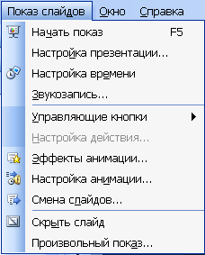

Установка параметров показа презентации
В окне диалога Настройка презентации устанавливаются режимы: смена слайдов, параметры показа и т.д.
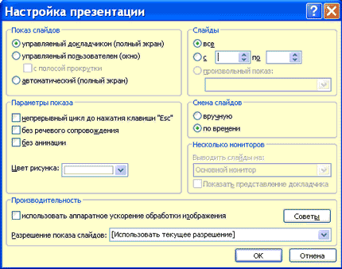

Настройка времени показа слайда
При смене слайдов по времени требуется задать временной интервал показа каждого слайда. Для этого выбирают команду Показ слайдов / Настройка времени. Начнется представление презентации.
Во время представления презентации в левом верхнем углу экрана появляется счетчик времени с кнопками, с помощью которого управляется и контролируется время показа слайда. После завершения представления презентации редактор отображает презентацию в режиме сортировщика, под каждым слайдом будет указано время его показа.
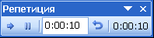
Запись речевого сопровождения презентации описана в разделе Расширенные возможности PowerPoint.

Создание управляющих кнопок
Для установки на слайды дополнительных кнопок управления в режиме Обычный используется команда Показ слайдов / Управляющие кнопки.
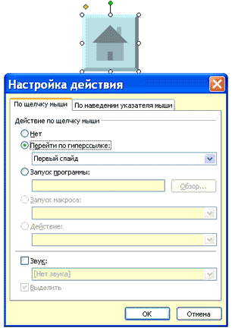

Эффекты при смене слайдов
При выполнении команды Показ слайдов / Смена слайдов в области задач отображается панель «Смена слайдов». На этой панели расположен список команд для различных эффектов. Кроме того, на данной панели находятся и другие команды для управления презентацией.
Чтобы назначить тот или иной эффект при смене конкретного слайда необходимо выделить его и щелкнуть на соответствующей команде. Эффект можно применить как к выделенным слайдам, так и ко всем слайдам.

Скрыть слайды
Чтобы скрыть конкретный слайд необходимо его выделить в режиме сортировщика и нажать кнопку скрыть слайд на панели Сортировщик слайдов. Повторное нажатие данной кнопки снимет запрет на отображение слайда.
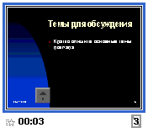

Настройка порядка следования слайдов
Произвольный порядок следования слайдов можно установить в окнах диалога Произвольный показ и Задание произвольного показа, выполнив команду Показ слайдов / Произвольный показ.

Использование инструментов показа презентаций
Во время представления презентации в левом нижнем углу экрана появляются кнопки управления, которыми очень легко пользоваться. Кроме того, для управления презентацией можно воспользоваться контекстным меню. Для выхода из режима показ презентации служит клавиша Esc.
